Введение
Предлагаемый материал представляет лабораторные работы по теме: «Электронные таблицы Excel».
Рассматриваемая тема представляет наибольший интерес при приобретении пользовательских навыков. Главная идея, положенная в основу этой работы, состоит в том, что компьютер должен помочь школьнику в изучении сопутствующих предметов, в том числе, математики, химии, физики и т.д. Целью обучения является развитие у школьников устойчивых навыков решения задач с применением таких подходов, которые наиболее типичны и распространены в областях, связанных с информационными технологиями. Одним из таких подходов является объектно-ориентированный подход, который подразумевает умение объединять отдельные предметы в группу с общим названием, выделять общие признаки предметов этой группы и действия, выполняемые над этими предметами; умение описывать предмет по принципу "из чего состоит, и что можно с ним делать".
Изучение электронных таблиц планируется, после того, как изучены основы пользовательского интерфейса, текстовый и графический редакторы. Тогда учащимся уже будут знакомы основные элементы интерфейса среды, школьники не будут испытывать затруднений в освоении таких операций, как загрузка файла, копирование и перемещение данных, сохранение файла. Это позволит меньше времени затратить на освоение программной среды и уделить больше внимания ее практическому применению к решению задач.
Изучение темы преследует следующие цели:
- знакомство с числовой информацией, различными способами представления чисел;
- знакомство с основами машинной арифметики;
- освоение табличного способа организации данных;
- научиться выделять и распознавать объекты в среде электронных таблиц, изменять их характеристики, оперировать объектами;
- развитие алгоритмического стиля мышления;
- научиться реализовывать алгоритмы решения задач в среде электронных таблиц.
Процесс обучения ребенка тесно связан с формированием его личности, которое идет вместе с психологическим развитием. Основное условие этого развития - деятельность, то есть учебно-познавательная деятельность школьника влияет на его психическое развитие.
В частности, на уроках информатики учащиеся осваивают составление алгоритмов, учатся планировать свою деятельность с некоторыми объектами, что оказывает влияние на развитие логического мышления, умение систематизировать полученные знания, концентрацию внимания.
Умение планировать деятельность с объектами вырабатывается от урока к уроку в процессе решения задач, двигаясь от простого к сложному. Очень важным умением является умение анализировать условие задачи, переходить от описания конкретной ситуации к объектам, описывающим эту ситуацию. Все это оказывает влияние на способность абстрагироваться от конкретных числовых значений к абстрактным объектам.
Лабораторный практикум предназначен для сопровождения уроков по теме: «Электронные таблицы Excel». Предполагается работа за компьютером, после каждой лекции. В конце каждой лабораторной работы приведены вопросы для самоконтроля по теме. Помимо этого имеются индивидуальные работы для самостоятельной работы и тест по теме «Электронные таблицы Excel», по которым выставляются итоговые оценки по теме.
В качестве среды электронных таблиц используется Microsoft Excel. Учащимся необходимо умение работать в среде Windows, а также в текстовом редакторе.
Поэтому в начале необходимо вспомнить общие принципы работы различных программ.

ТРЕБОВАНИЯ К ЗНАНИЯМ И УМЕНИЯМ
Учащиеся должны знать:
- Что такое ЭТ и табличный процессор;
- Основные информационные единицы ЭТ: ячейки, строки, столбцы, блоки и способы их идентификации;
- Какие типы данных заносятся в ЭТ;
- Понятие активной ячейки, ее адрес, ссылка на нее;
- Как табличный процессор работает с формулами;
- Основные функции (используются в ЭТ);
- Понятие абсолютной и относительной ссылки;
- Графические возможности табличного процессора.
Учащиеся должны уметь:
- Открывать готовую электронную таблицу в одном из табличных процессоров;
- Редактировать содержимое ячеек;
- Осуществлять расчеты по готовой электронной таблице;
- Выполнять основные операции манипулирования с фрагментами ЭТ: копирование, удаление, вставка, сортировка;
- Получать диаграммы с помощью графических средств табличного процессора;
- Связывать данные между листами;
- Производить сортировку данных;
- Создавать электронную таблицу для нескольких расчетов.

Лабораторная работа № 1
Тема: Оформление рабочего листа.

Цель работы: получение начальных навыков в среде Microsoft Excel:
- правила заполнения ЭТ данными;
- редактирование данных в ячейке; работа с основным объектом таблицы – ячейкой (выделение, копирование, перемещение, удаление);
- оформление ЭТ;
- знакомство с форматами данных в ячейке и форматирование таблицы.

Порядок выполнения работы:
Задание 1
- Заполните таблицу следующими данными:

 | А | В | С | D
1 | Наименование
2 | Ручки
3 | Пенал
4 | Ластик
5 | Линейка
6
7
8

- Выделите столбец В (чтобы выделить весь столбец, надо щелкнуть мышкой на его заголовок), и выполните заливку столбца желтым цветом.
- Выделите строку 3 (чтобы выделить всю строку, надо щелкнуть мышкой на ее номер) и выполните заливку строки красным цветом.
- Выделите диапазон ячеек D6:G12 (чтобы выделить диапазон ячеек надо нажать мышку в первой ячейке заданного диапазона, и не отпуская клавишу, переместить курсор на последнюю ячейку диапазона), и выполните заливку этой группы ячеек зеленым цветом.
- Выделите диапазон ячеек А1:G13 и выделите внешние границы таблицы толстой линией, найдя соответствующую кнопку на панели инструментов.
- Сохраните файл в папке Мои документы \ TAB.xls

Задание 2
- Создайте и установите следующие форматы данных в ячейках:
№ - общий формат
Дата - формат Дата
Название – текстовый формат
Количество – числовой формат
Цена – денежный формат
Доля в % - процентный формат.
№ | Дата | Название | Количество | Цена | Доля в %
1 | 25.02.02 | Книги | 25 | 2558р | 35%

- Заполните пять строк таблицы по образцу в соответствии с выбранным форматом (наименование товара, дату, количество, цену и долю в % придумайте сами).
- После заполнения таблицы выполните команду Формат \ Автоформат. Выберите понравившийся формат для вашей таблицы.
- Сохраните файл в папке Мои документы \ TAB1.xls
- Убедитесь, что таблица сохранена на диске.
- Покажите результаты вашей работы учителю для проверки.

Проверь себя:
  - Как определяется адрес ячейки?
  - Как выделить ячейку, столбец, строку?
  - Назовите элементы окна Excel, неизвестные вам ранее?
  - Какие форматы ячеек вы знаете?

Лабораторная работа № 2

Тема: Ввод и редактирование формул.

Цель работы: Приобретение навыков работы с основным инструментом таблицы - формулами:
- правила ввода формул;
- понятия функций в ЭТ;
- ввод формул с помощью мастера;
- работа с формулами как с объектом ЭТ и основные действия над ними: выделение, копирование, вставка.

Порядок выполнения работы:
Задание
- Создайте таблицу по следующему образцу:
Радиус, см | Площадь окружности  S, см² | Длина окружности,  см
1
3
5

- Вставьте в соответствующие ячейки таблицы необходимые формулы по следующим правилам:
начиная со знака равенства =;
Например: ¶R²→ R*R или функция степень;
- таблицу для нахождения площади круга и длины окружности заданного радиуса.
- таблицу для нахождения площади треугольника по заданным основанию и высоте.
- таблицу для нахождения площади трапеции по заданным основаниям и высоте.
- таблицу для вычисления массы тела по заданным объему и плотности.
- Площадь круга: S=π * R2
- Длина окружности: L=2* π *R
- Площадь треугольника S=0.5 * a * h
- Площадь трапеции S= 0.5 * (a + b) * h
- Масса тела m=ρ * V

Проверь себя:
  - Как ввести формулу?
  - Как отредактировать формулу?
  - Как распространить формулу?
  - Как вставить формулу с помощью Мастера функций?

Лабораторная работа №3

Тема: Использование функций в табличном процессоре MS EXCEL

Цель работы: Дать понятие функции и ознакомление с некоторыми из них:
- дать понятие виды функций, привести примеры по каждому из них;
- научиться применять функции при решении различных задач.

Порядок выполнения работы:
Задание 1
  - Заполнить таблицу по образцу (см. рис 1)., используя маркер заполнения.

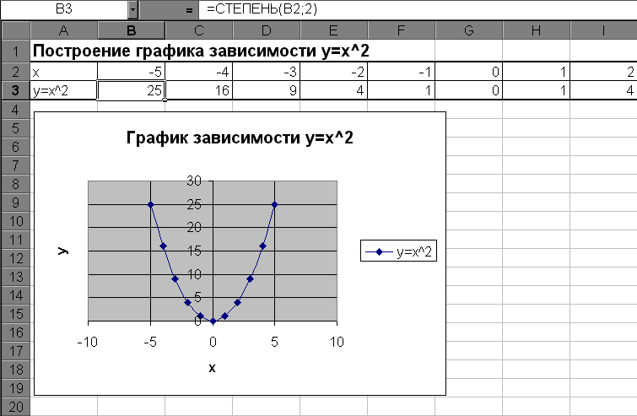

Рис. 1
  - В ячейку В3 ввести формулу, используя математическую функцию степень (см. рисунок).
  - Скопировать формулу при помощи маркера заполнения на все ячейки.
  - Построить график функции, используя точечную диаграмму, добавив заголовок, легенду, подписи.
  - Сохранить файл под именем GRAF.

Задание 2

- Заполните таблицу по предлагаемому образцу (см. рис2).
- Установите денежный формат данных
в диапазоне ячеек В3:В8 и введите цену на каждый предмет из набора первоклассника.
- Дополните предлагаемый список наименованием предметов своими данными.
- Рассчитайте стоимость каждого наименования товара по соответствующей формуле.
- Просчитайте итоговую сумму всего набора для первоклассника.
- Отформатируйте таблицу по образцу (см. рис2).
- Сохранить файл под именем NABOR.

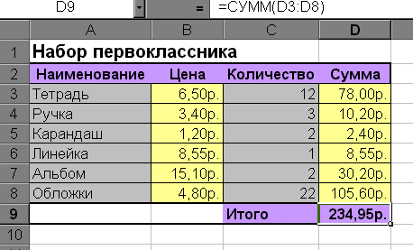

Рис.2

Задание 3
- Введите фамилии и рост учеников класса.
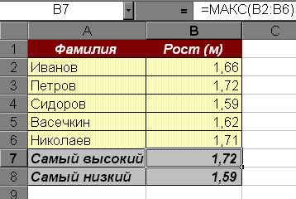

- Используя статистические функции нахождения максимального и минимального значений, найдите рост самого высокого и самого низкого ученика в классе.
- Отформатируйте таблицу.
- Постройте гистограмму и по ее данным определите рост самого высокого и самого низкого ученика в классе.
- 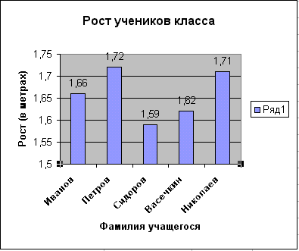Сравните полученные результаты.

Задание 4
В таблицу занесены адреса учащихся таким образом, что фамилия, город, улица, номер дома и номер квартиры находятся в отдельных столбцах. Необходимо разослать всем учащимся письма. Чтобы распечатать адреса на конвертах на принтере, необходимо получить полный адрес в одной ячейке. Для этого:
- Заполните таблицу по образцу, кроме столбца «Наклейка на конверт».
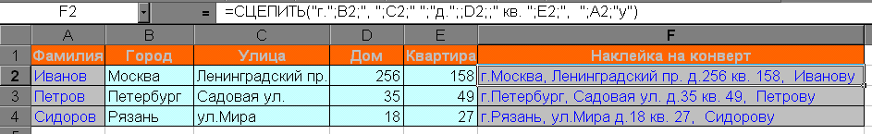

- Используя текстовую функцию СЦЕПИТЬ получите наклейку на конверте. Чтобы слова были разделены пробелами и запятыми, пробелы и запятые вносят в функцию в кавычках (например вот так “, “).

Лабораторная работа №4
Тема: Использование абсолютных и относительных ссылок. Построение диаграмм
Цель работы: Приобретение навыков работы с формулами в Excel;
- Использование знака ссылки;
- Правила составления формул;
- Понятие ссылки, различные виды;
- различные способы построения диаграмм.

Порядок выполнения работы:
Задание:
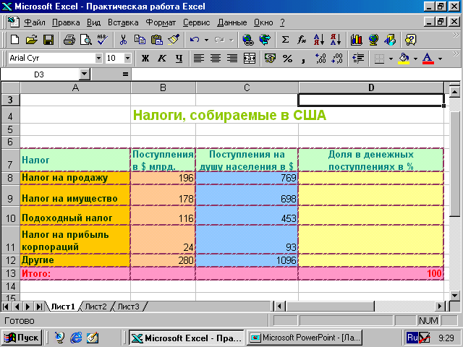
  - Создать таблицу (рис. 1).
Рис. 1
2. Вычислить итоговое значение в B13 (применить автосуммирование).
3. Ввести в D8 формулу для вычисления доли подоходного налога в общей
сумме налогов: B8*100/$B$13
4. Скопировать формулу в D8 на ячейки D9–D12.
5. Построить круговую диаграмму и гистограмму используя столбцы А и С (рис. 2).
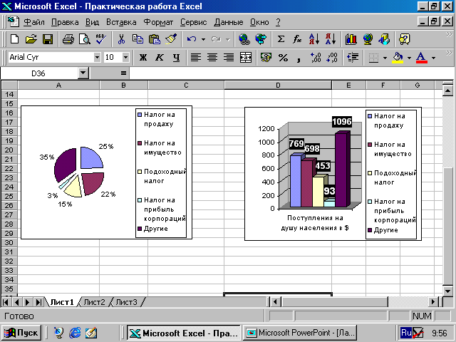
  - Покажите результаты вашей работы учителю для проверки.

Лабораторная работа № 5
Тема: Использование логических функций в формулах
Цель работы: Знакомство и освоение логических функций в MS Excel:
- Применение логических функции в ЭТ..
Порядок выполнение работы:
Задание:
1. На рисунке изображен пример тестирующей программы. Составить собственный тест, состоящий из 5 вопросов и внесите его в таблицу.
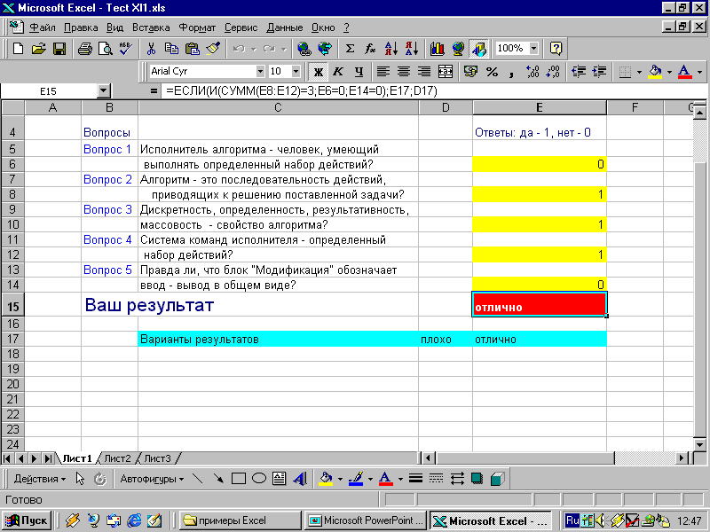

Рис. 1
2. В ячейку, в которой должен будет выводиться результат, ввести формулу его вычисления с использованием логических функций.
3. Протестировать одноклассников и при необходимости отладить тест.

Проверь себя:
- Какие логические функции существуют?
- Где можно использовать логические функции?

Лабораторная работа № 6

Тема: Графическая обработка табличных данных.

Цель работы: Освоение графического представления данных рабочего листа:
- получить представление и научиться строить диаграммы различных типов для готовой ЭТ;
- освоить правила оформления диаграмм (использование легенды, меток и заголовки осей).

Порядок выполнения работы:
Задание 1
- Откройте файл poezd.xls
- Создайте столбчатую диаграмму распределения времени стоянки по станциям. Для этого выполните следующие действия:
  - Выделите диапазон ячеек А3:В11;
  - Выполните команду Вставка / Диаграмма;
  - В появившемся окне выберите тип диаграммы Гистограмма. Выберите обычную гистограмму из списка и нажмите кнопку Далее>>;
  - Посмотрите, какой вид будет иметь гистограмма. Определите, какие значения будут показаны по оси X, а какие по оси Y. Нажмите кнопку Далее>>;
  - Выберите вкладку Заголовки и в строку Название диаграммы введите «Распределение времени стоянок по станциям»;
  - В строку «Ось Х категорий» введите «Станции»; в строку «Ось Y категорий» введите «Время стоянки»;
  - Нажмите кнопку Готово.
- Измените положение диаграммы на рабочем листе таким образом, чтобы она не закрывала таблицу.
- Измените шрифт заголовка. Для этого:
  - Выберите мышью заголовок;
  - Вызовите контекстное меню;
  - Выполните в нем команду Шрифт;
  - В появившемся диалоговом окне Шрифт и начертание для заголовка установите следующие параметры:
  - Шрифт Courier New Cyr;
  - Размер 14;
  - Цвет Синий;
  - Начертание: Полужирный
  - Подтвердите исполнение, нажав ОК.
- Убедитесь, что легенда не закрывает область заголовка, в противном случае передвиньте ее, или уменьшите размер, щелкнув, по ней мышкой и выполните необходимые преобразования.
- Измените масштаб диаграммы по вертикали. Для этого щелкните мышкой непосредственно по диаграмме, и измените ее размер по вертикали.
- Ваш лист должен приобрести следующий вид:

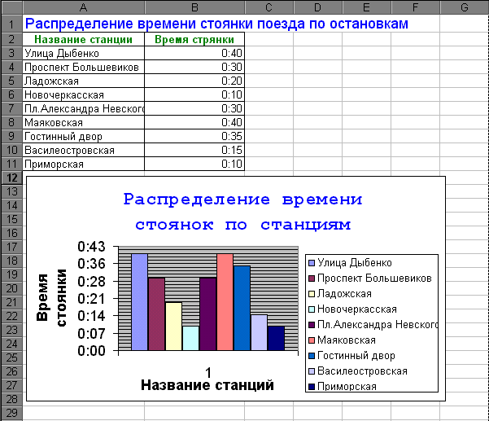

Задание 2
- Откройте файл pereezd.xls
- Создайте круглую объемную диаграмму распределения времени в пути. Для этого:
  - Выделите диапазон ячеек А2:В9;
  - Выполните команду Вставка / Диаграмма;
  - В появившемся окне выберите тип диаграммы Круговая. Выберите Объемный вариант круговой диаграммы и нажмите кнопку Далее>>;
  - Установите переключатель Ряды / в столбцах. Посмотрите, какой вид будет иметь гистограмма. Нажмите кнопку Далее>>;
  - Выберите вкладку Заголовки и в строку Название диаграммы введите «Распределение времени в пути»;
  - Выберите вкладку Подписи данных и установите переключатель подписи значений в положение Значения. Убедитесь, что вы видите время, затраченное на переезд. Переставьте переключатель в положение Доля. Теперь вы видите долю в процентах от общего времени, затраченную на переезд по данному участку;
  - Нажмите кнопку Готово.
- Отредактируйте область диаграммы таким образом, чтобы легенда была видна полностью, но не закрывала при этом область заголовка диаграммы. Для этого
  - Расположите диаграмму под таблицей;
  - Уменьшите шрифт легенды (щелкнув по легенде правой кнопкой мыши вызовите контекстное меню);
  - Переместите легенду так, чтобы она не закрывала заголовок.
- Выделите заголовок диаграммы красным цветом.
- Ваш лист должен приобрести следующий вид:
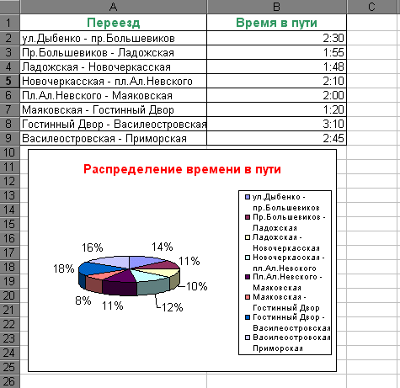

Проверь себя:
- Как создать диаграмму на рабочем листе с таблицей?
- По какому принципу выбрать тип диаграмм?
- Как войти в режим редактирования диаграмм и какие изменения можно внести?

Лабораторная работа №7
Тема: Построение и оформление графиков математических функций.
Цель работы: отработка основных навыков в среде MS Excel:
- Понятие табуляции функции в табличном процессоре на заданном интервале;
- Правила ввода формул;
- построение графика для заданной функции.
Порядок выполнения работы:
Задание:
- Создайте таблицу по предлагаемому образцу (см. рис. 1)

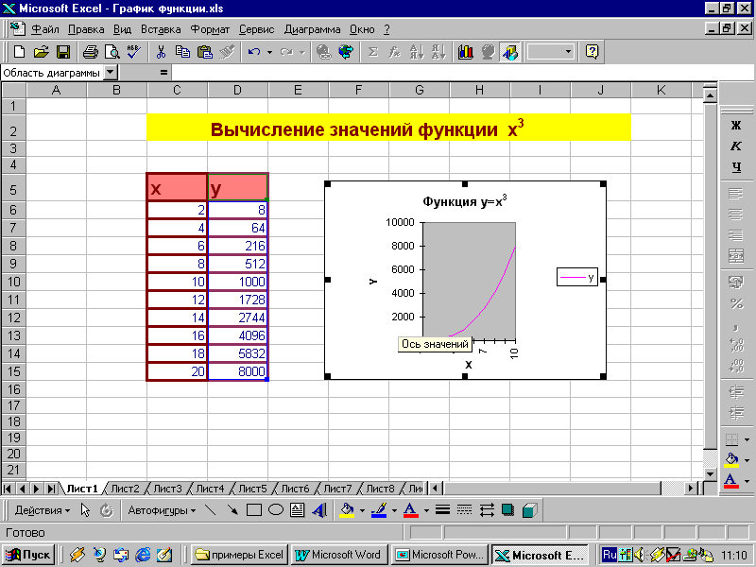

Рис. 1

- В ячейку D6 введите формулу для соответствующих значений функции.
- Скопировать при помощи маркера автозаполнения эту формулу.
- Выделив в таблице нужный для построения диапазон ячеек, построить с помощью Мастера диаграмм график функции (см. рис. 1).
- Отформатировать область графика по собственному усмотрению, используя различные цвета заливки, границ, размеры шрифта.
- Повторить данные действия для следующих функций:
- Y=x², Y=x⁴ , Y=x²+2x+5
- Сохраните все файлы под своим именем в папке сш.78.
- Покажите результаты вашей работы учителю для проверки.

Проверь себя:
    - Как ввести формулу?
    - Как распространить формулу?
    - Что такое маркер автозаполнения?

Лабораторная работа №8
Тема: Оформление расчетной таблицы.

Цель работы: научить вводить необходимые данные ячейку;
- применять различные форматы ячеек;
- дать понятие автосуммирования.

Порядок выполнения работы:
Задание:
1. Составить и заполнить таблицу «Расходы» по предлагаемому образцу см.
рис. 1. (Формат необходимых ячеек установить как денежный).

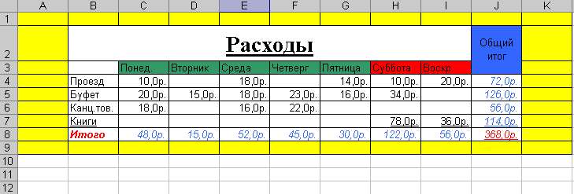

Рис. 1

2. Примените автосуммирование значений по каждой статье расходов и по каждому дню недели.
3. Оформите таблицу по собственному усмотрению, используя различные цвета заливки, границ, шрифта.
4. Сохраните таблицу в файле с именем RACHOD.
5. Убедитесь, что таблица сохранена на диске.
6. Покажите результаты вашей работы учителю для проверки.

Проверь себя:
- Какие приемы вы применили для оформления таблицы?
- Как установить конкретный формат ячейки таблицы, какой вы применили и почему?
- Чем прием автосуммирования отличается от ручного ввода формулы?

Лабораторная работа № 9
Тема :Простейшие вычисления в таблице, вставка рисунков в таблицу

Цель работы: отработка основных действий в среде Microsoft Excel:
- правила ввода формул;
- выполнение основных операций с формулами: копирование, вставка;
- вставка рисунков в таблицу.

Порядок выполнения работы:

Задание:
- Создать таблицу расчёта строительных материалов для ремонта квартиры, подобную той, какая изображена на рис.
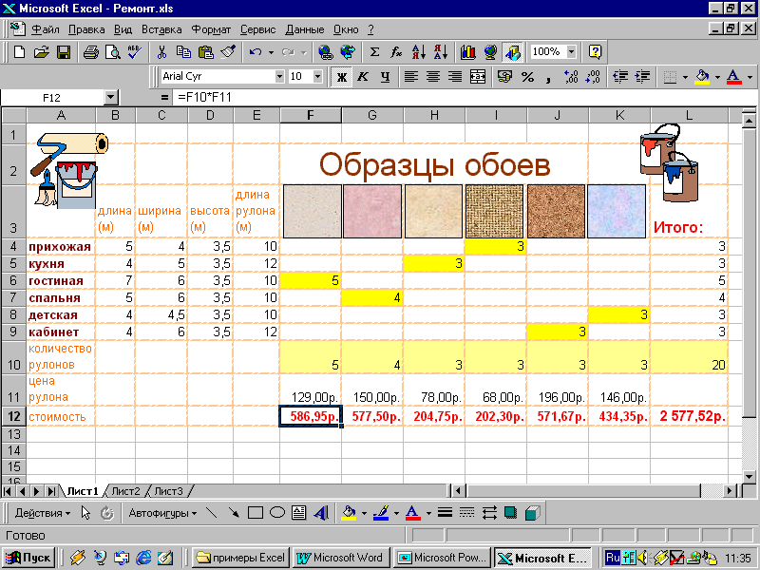

Рис. 1

    - Ввести в соответствующие ячейки рисунки (отсканированные или стандартные из коллекции).
    - Сохраните данный файл под именем MALYAR.
    - Покажите результаты вашей работы учителю для проверки.

Проверь себя:
- Как ввести формулу?
- Как распространить формулу на необходимое количество ячеек?
- Как вставить графический объект таблицу?

Лабораторная работа № 10
Тема: Сортировка данных в ЭТ.

Цель работы: Выработать навыки сортировки данных в электронных таблицах:
- Сортировка по одному ключу;
- Сортировка по нескольким ключам;
- Оформление ЭТ.

Порядок выполнения работы:
Задание:
    - Создать таблицу по образцу:
Европейские Страны
с населением свыше 1 млн. жителей
Страна | Площадь, тыс. км² | Население, млн. чел | Столица
Германия | 356 | 80 | Берлин
Франция | 552 | 56,5 | Париж
Великобритания | 244 | 57 | Лондон
Ирландия | 70 | 3,5 | Дублин
Нидерланды | 41 | 15 | Амстердам
Бельгия | 31 | 10 | Брюссель
Швейцария | 41 | 6,7 | Берн
Австрия | 84 | 7,6 | Вена
Дания | 43 | 5,1 | Копенгаген
Норвегия | 387 | 4,2 | Осло
Швеция | 450 | 8,5 | Стокгольм
Финляндия | 338 | 5 | Хельсинки
Эстония | 45 | 1,6 | Таллин
Латвия | 65 | 2,7 | Рига
Литва | 65 | 3,7 | Вильнюс
Польша | 313 | 38 | Варшава
Чехия | 128 | 15,6 | Прага
Венгрия | 93 | 10,6 | Будапешт
Румыния | 238 | 23,2 | Бухарест
Болгария | 111 | 9 | София
Югославия | 102 | 10,5 | Белград
Хорватия | 57 | 4,7 | Загреб
Словения | 20 | 2 | Любляна
Босния Герцеговина | 51 | 4,5 | Сараево
Македония | 26 | 2,1 | Скопье
Албания | 29 | 3,3 | Тирана
Греция | 132 | 10 | Афины
Италия | 301 | 57,5 | Рим
Испания | 508 | 40 | Мадрид
Португалия | 92 | 10 | Лиссабон

- Сохраните таблицу под именем Europe.
- Отсортируйте данные таблицы по площади (по возрастанию). Выпишите пять самых крупных стран к себе в тетрадь.
- Отсортируйте данные таблицы по численности населения (по убыванию). Выпишите пять наименее населенных стран к себе в тетрадь.
- Добавьте к этой таблице новый столбец «Плотность населения, млн/тыс. км²»и вычислите плотность населения для каждой из стран по формуле:
"Численность населения" / "Площадь".
- Для ячеек, содержащих данные о плотности населения, примите денежный формат числа с тремя десятичными знаками.

Задание2:
Одна из московских фирм предлагает компьютерную литературу по вопросам организации делопроизводства.
1. Создайте таблицу (прайс-лист) по образцу:

Автор | Наименование издания | Изд-во | Год  издания | Стр. | Экз. в пачке | Рознцена | Опт. цена
Васильев | Делопроизводство на компьютере. Практические рекомендации | Приор | 1996 | 224 | 20 | 17,00 | 14,00
Стенюков | Документы. Делопроизводство. (На основе нового ГОСТа.) Практическое пособие | Приор | 1998 | 144 | 30 | 17,00 | 14,00
Аглицкий, Любченко | Компьютер в офисе и дома | Инфра-М | 1997 | 320 | 16 | 12,00 | 9,90
Вовк,  Попов | Компьютер для секретарей | Приор | 1997 | 200 | 20 | 15,50 | 13,00

Андреева | Образцы документов по делопроизводству | Бизнес-икола "Интел-Синтез" | 1998 | 144 | 30 | 18,00 | 15,00
Стенюков | Образцы документов по делопроизводству. (На основе нового ГОСТа) | Приор | 19Р° | ПО | 35 | 13,00 | 11,00
Кудрявцев и др. | Организация работы с документами. Учебник | Инфра-М | 1998 | 575 | 10 | 36,00 | 30,00
Стенюков | Секретарское дело | Приор | 1996 | 192 | 24 | 19,00 | 16,00
Стенюков, Кузнецова | Составление документов на компьютере. (Практическое пособие) | Приор | 1996 | 144 | 28 | 13,50 | 11,00
Стенюков | Справочник по делопроизводству. Изд. 2-е, перераб. и доп. | Приор | 1998 | 192 | 30 | 21,50 | 18,00
Стенюков | Справочник секретаря | Приор | 1998 | 192 | 30 | 21,5 | 18,00

- Оформите таблицу по своему усмотрению и сохраните ее под именем «Books».
- Предположим, вы хотите иметь перечень предлагаемой литературы по издательствам в порядке выпуска изданий. Для этого должны отсортировать данные по названию издательства и затем для одинаковых издательств по годам. В таком случае используют два ключа сортировки.

  - Выделите данную таблицу;
  - Выполните команду Данные – Сортировка;
  - В окне диалога Сортировка выберите первый ключ сортировки «Издательство» (Сортировать по), а второй ключ – «Год издания» (Затем по);
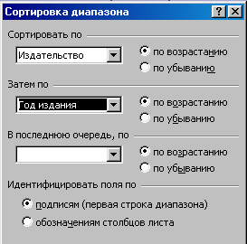

В этом случае данные будут отсортированы по издательствам и для одинаковых издательств по году выпуска издания.
- Сохраните изменения в таблице.
Проверь себя:
- Как сортировать данные по одному ключу?
2. Как сортировать данные по нескольким ключам?

Лабораторная работа № 11
Тема: Составление итоговых отчётов

Цель работы: выработать навыки составления итоговых отчетов в среде MS Excel.
Порядок выполнения работы:

Задание: Некая организация закупила для своих подразделений принтеры и сканеры. Общие результаты закупки отражены в следующей таблице. (Рис. 1)

Товар | Тип | Наименование | Цена | Кол-во | Сумма
Принтер | Матричный | Epson LX-1050+ | 263 | 2 | 526
Принтер | Матричный | Epson LQ-100 | 127 | 5 | 635
Принтер | Матричный | Epson LQ-2170 | 639 | 3 | 1917
Принтер | Струйный | Epson Stylus-1520 | 884 | 5 | 4420
Принтер | Струйный | Epson Stylus-3000 | 1572 | 8 | 12576
Принтер | Струйный | Epson Stylus-1500 | 467 | 3 | 1401
Принтер | Струйный | Epson Stylus-Photo 700 | 304 | 1 | 304
Принтер | Лазерный | HP Laserjet 4000 | 1275 | 1 | 1275
Принтер | Лазерный | HP Laserjet 5000 | 1688 | 2 | 3376
Принтер | Лазерный | HP Laserjet Color 8500 | 7358 | 1 | 7358
Сканер | Листовой | Paragon Page 630 | 43 | 2 | 85
Сканер | Листовой | Paragon Page Easy | 52 | 1 | 52
Сканер | Планшетный | Paragon 800II EP | 211 | 2 | 422
Сканер | Планшетный | Scan Express 6000 SP | 85 | 3 | 255
Сканер | Планшетный | Paragon 1200 SP | 201 | 1 | 201
Сканер | Планшетный | Scan Express A3 P | 203 | 1 | 203
Рис. 1
- Создайте таблицу по приведённому выше образцу.
- Для вычисления сумм вставьте необходимые формулы.
- Сохраните файл под именем «Perif».
Microsoft Excel позволяет автоматически вычислять промежуточные итоги. Например, можно найти суммы, затраченные на покупку всех принтеров и всех сканеров. Предварительно убедитесь, что данные таблицы отсортированы по типу товаров.
- Выделите таблицу (достаточно выделить хотя бы одну ячейку таблицы).
- В меню Данные выберите команду Итоги. В случае необходимости согласитесь с предложением считать первую строку выделения названием. Откроется диалоговое окно Промежуточные итоги.
- Для этого чтобы подвести итоги по каждому типу товара ( отдельно принтеры и отдельно сканеры), в раскрывающемся списке При каждом изменении в выберите «Товар».
- Убедитесь, что в поле Операция выбрана Сумма.
- Для того чтобы просуммировать показатели количества товара и сумм, затраченных на покупку, в поле Добавить итоги по установите флажки напротив строк «Кол-во» и «Сумма».
- Проверьте, что напротив строк Заменить текущие итоги и Итоги под данными установлены флажки, и нажмите ОК.
Таким образом, вы получите итоговые значения количества и суммы для каждого типа товара. Сверьте свои результаты с приведёнными на рисунке. (Рис. 2)
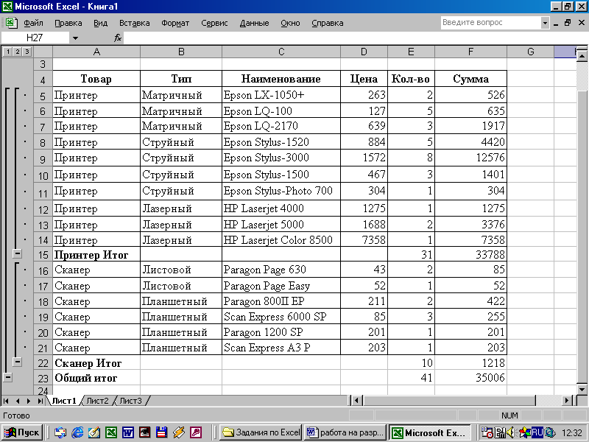
Рис. 2
- Удалите введенные промежуточные итоги. Для этого выберите команду [Данные-Итоги] и щёлкните кнопку Убрать все. Таблица должна вернуться в исходное состояние.

Лабораторная работа № 12
Тема: Выбор данных с помощью Автофильтра
Цель работы: ввести понятие Автофильтра.
- Редактирование данных в таблице:
- Сортировка данных в ЭТ.

Порядок выполнения работы:

Задание:
- Откройте таблицу «Avia»
Предположим, нас интересуют только рейсы на Владивосток. Excel позволяет производить выбор нужных данных, отбрасывая всё остальное, то есть фильтровать список.
- В меню Данные выберите команду Фильтр и в дополнительном меню – Автофильтр.
В каждой ячейке первой строки таблицы появится стрелка, обозначающая раскрывающийся список.

Рейс  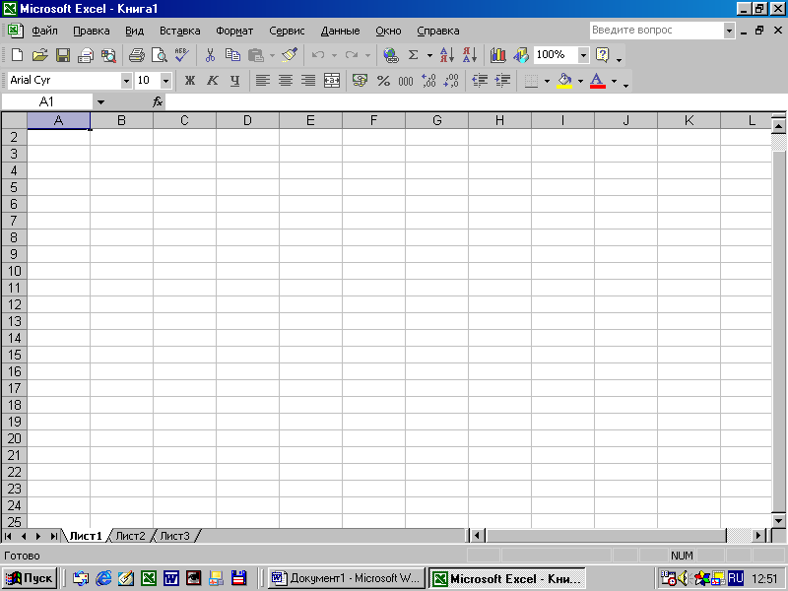 | Порт назначения | Время вылета | Время посадки | Дни вылета | Тип самолёта
3890 | Сахалинск | 9:55 | 12:50 | 1.3.567 | АН-24
3890 | Сахалинск | 10:45 | 13:05 | .2.4… | Б-737
3892 | Сахалинск | 22:25 | 1:20 | 1.3.567 | АН-24
71 | Сахалинск | 16:05 | 19:00 | 1234567 | АН-24

- Щёлкните по стрелке ячейки «Порт назначения» и в раскрывающемся списке выберите «Владивосток».

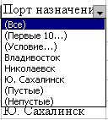

В таблице останутся только данные, отвечающие заданным условиям, а все остальные будут спрятаны.
- Отсортируйте отобранные строки по времени вылета. Выпишите полученную последовательность номеров рейсов.
- Чтобы вернуть таблицу в полном состоянии, вновь щёлкните по стрелке ячейки «Порт назначения» и в раскрывающемся списке выберите Все. Появятся все записи списка.
Отбор может производиться по данным любого столбца.
- Выберите все рейсы, осуществляемые на самолётах ЯК-40. Для этого щёлкните по стрелке ячейки «Тип самолёта» и в раскрывающемся списке выберите «ЯК-40».
- Вновь отобразите весь список. В какой ячейке нужно щёлкнуть кнопку и в раскрывающемся списке выбрать команду Все?
- Для завершения работы Автофильтра вновь выберите в меню Данные команду Фильтр и в дополнительном меню – Автофильтр.

Проверь себя:
1. Для чего нужен автофильтр?
2. Как сортировать данные в ЭТ?
3. Как пользоваться Автофильтром для отбора записей в ЭТ?

Лабораторная работа № 13
Тема: Составление консолидированных отчётов

Цель работы: Ознакомить учащихся с консолидацией данных в ЭТ.
- Выработка навыков в составлении консолидированных отчетов

Краткая теория
Данные одной или нескольких исходных областей можно обработать и отобразить в общей итоговой таблице. Такая операция называется консолидацией данных. Источники данных могут находиться на том же листе, что и итоговая таблица, на других листах той же книги в других книгах. Составим консолидированный отчёт по закупкам принтеров и сканеров (данным, размещённым на разных листах рабочей книги).

Порядок выполнения работы:
Задание:
- Откройте файл «Perif». Проверьте, что на рабочем листе удалены все промежуточные итоги.
- Переименуйте «Лист 1» рабочей книги в «Принтеры».
- Выделите строки, содержащие данные о покупке сканеров, поместите в буфер обмена [Правка-Вырезать], перейдите на «Лист 2» и разместите на нём информацию о сканерах [Правка-Вставить].
- Скопируйте и перенесите на «Лист 2» заголовок таблицы с листа «Принтеры». В случае необходимости произведите форматирование таблицы.
- Переименуйте «Лист 2» в «Сканеры». Таким образом, на одном листе рабочей книги у вас собрана вся информация о закупке принтеров, а на другой, в такой же таблице, - о закупке сканеров. книги).

- Выберите место для размещения итогового отчёта и функцию консолидации.
- Выберите «Лист 3» и присвойте ему новое имя «Отчёт».
- Создайте «шапку» новой таблицы, как показано на рисунке.

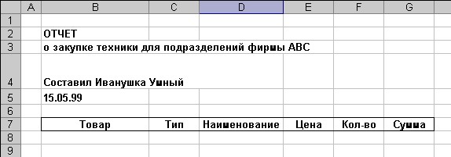

- Выделите ячейку В7 («Товар») и в меню Данные выберите команду Консолидация. Откроется диалоговое окно Консолидация.
- Убедитесь, что в поле Функция находится функция Сумма.

Выделите данные, подлежащие консолидации. Для этого:
- Щёлкните в поле Ссылка а, затем на ярлычке листа «Принтеры».
- Выделите блок ячеек, содержащих информацию о приобретении принтеров (с заголовком). В случае необходимости переместите диалоговое окно Консолидация в сторону. Название листа «Принтеры» и адрес блока ячеек автоматически заносятся в поле Ссылка.
- Щёлкните по кнопке Добавить. Содержимое поля Ссылка перенесётся в окно Список диапазонов.
- Щёлкните на ярлычке листа «Сканеры».
- Выделите блок ячеек, содержащих информацию о приобретении сканеров (с заголовком). В случае необходимости переместите диалоговое окно Консолидация в сторону. Название листа «Сканеры» и адрес блока ячеек автоматически заносятся в поле Ссылка.
- Щелкните по кнопке Добавить. Обе таблицы консолидации занесены в Список диапазонов.
- В группе Использовать метки активизируйте опции В верхней строке и В левом столбце.
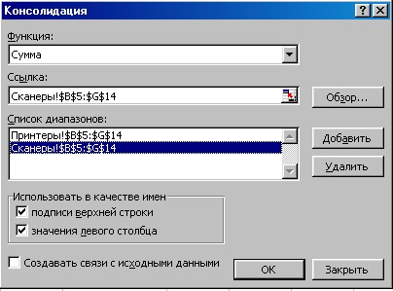
- Сверьте вид своего диалогового окна Консолидация с приведённым на рисунке 2 и щёлкните по кнопке ОК.

Рис. 2
Теперь итоговые данные с двух рабочих листов сведены в единую таблицу, и лист «Отчёт» должен выглядеть следующим образом (см. рис.3):
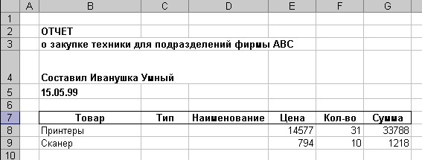

Рис. 3
- Выполнение обрамление таблицы.
Пустые столбцы (С и D) можно скрыть. Для этого:
- Выделите столбцы С и D.
- В меню Формат выберите команду Столбец и затем Скрыть.
Окончательный вариант отчета должен иметь вид (см. рис. 4):
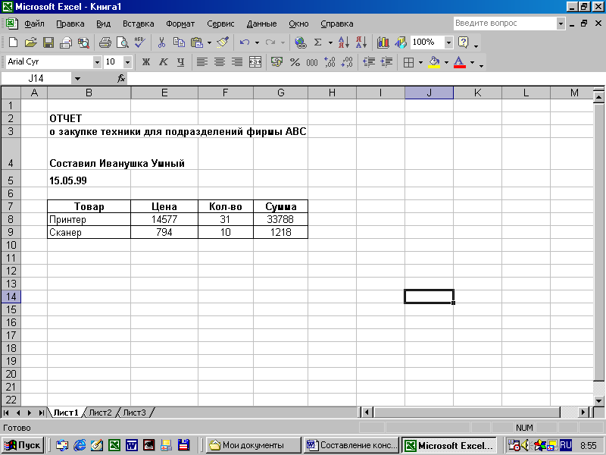

Рис. 4
Для возврата скрытых столбцов нужно выделить те столбцы электронной таблицы, между которыми находятся скрытые (или всю таблицу целиком), и в меню Формат выбрать Столбец и затем Показать.
- Используя функцию Автосуммирования, вычислите на листе «Отчет» общую сумму закупок.
- Сохраните изменения.
Проверь себя:
    - Как провести консолидацию данных нескольких рабочих листов?
    - Как скрыть ненужные столбцы?

Индивидуальные работы

Тема: Табулирование функций. Статистическая обработка данных

Вариант 1

1. На отрезке [-3,14; 3,14] с шагом 0,2 протабулировать фунцию:

sin²(x) + cos²(x).

2. Используя набор данных «Территория и население по континентам» (Приложение, № 1), составить таблицу и определить минимальную и максимальную плотность населения в 1970 году и в 1989 году, суммарную площадь всех континентов.

Вариант 2

На отрезке [0; 2] с шагом 0,2 протабулировть функцию:

$$\frac{\sqrt{х}}{х+1}$$

2. Используя набор данных «Валовый сбор и урожайность сельхозкультур в России» (Приложение, №8), составить таблицу и определить среднюю урожайность каждой культуры за три года, суммарный сбор каждой культуры за три года, минимальную урожайность и максимальный сбор культур за каждый год.

Вариант 3

На отрезке [2; 3] с шагом 0,1 протабулировать функцию:

3sin√3 + 0,35x-3,8.

2. Используя набор данных «Затраты на nocадку..»(Приложение, № 2), составить таблицу и определять количество материальных затрат на самую дорогую и самую дешевую культуру, минимальные затраты на удобрения, максимальные затраты на горючее, средние затраты на оплату труда.

Вариант 4

1. На отрезке [0; 2] с шагом 0,2 протабулировать

0,25х³ + х - 1,2502.

2. Используя набор данных «Производство основных видов продукции черной металлургии...» (Приложение, № 3, составить таблицу и определить сколько кокса, чугуна, стали и проката было произведено за рассматриваемые годы, среднее количество произведенных кокса, чугуна, стали и проката, минимальное и максимальное значения произведенной продукции черной металлургии.

Вариант 5

1. На отрезке [1; 2] с шагом 0,1 протабулировать функцию:

cos$\frac{2}{x}−2\text{sin}\frac{1}{x}+\frac{1}{x}$

2. Используя набор данных «Территория и население по континентам» (Приложение, № 1), составить таблицу и определить минимальную и максимальную плотность населения в 1970 году и в 1989 году, суммарную площадь всех континентов.

Вариант 6

1. На отрезке [2; 4] с шагом 0,2 протабулировать функцию:

Зх - 4sinx².

2. Используя набор данных «Важнейшие проливы» (Приложение, № 4), составить таблицу и определить минимальную ширину проливов, максимальную глубину проливов и среднюю длину проливов.

Вариант 7

1. На отрезке [1; 2] с шагом 0,1 протабулировать функцию:

0,1х² - xcosx.

2. Используя набор данных «Крупнейшие реки» (Приложение, № 5), составить таблицу и определить минимальный расход воды в реках, максимальную площадь бассейна и среднюю длину рек.

Вариант 8

1. На отрезке [1,2; 2] с шагом 0,1 протабулировать функцию:

х - 2 + sin$\frac{1}{x}$

2. Используя набор данных «Важнейшие судоходные каналы» (Приложение, № 6), составить таблицу и определить суммарную длину каналов, среднюю глубину каналов в фарватере, минимальную и максимальную ширину.

Вариант 9

1. На отрезке [0; 1,5] с шагом 0,1 протабулировать функцию:

1 - х + sinx - cos(l + х).

2. Используя набор данных «Крупные водохранилища России» (Приложение, № 7), составить таблицу и определить суммарную площадь водохранилищ, средний объем водохранилищ, максимальную глубину и минимальный напор водохранилищ.

Вариант 10

1. На отрезке [0; 1] с шагом 0,1 протабулировать функцию:

$\sqrt{1−x}$- tgx.

2. Используя набор данных «Валовый сбор и урожайность сельхозкультур в России» (Приложение, № 8), составить таблицу и определить среднюю урожайность каждой культуры за три года, суммарный сбор каждой культуры за три года, минимальную урожайность и максимальный сбор культур за каждый год.

Вариант 11

1. На отрезке [0; 1] с шагом 0,1 протабулировать функцию:

sinx² + cosx² - 10х.

2. Используя набор данных «Крупнейшие промышленные корпорации» (Приложение, № 9), составить таблицу и определить суммарный и средний оборот всех компаний, максимальное и минимальное количество работников.

Вариант 12

1. На отрезке [0,4; 1] с шагом 0,1 протабулировать функцию:

2xsinx - cosx.

2. Используя набор данных «Товарооборот СССР с некоторыми странами» (Приложение, № 10), составить таблицу и определить суммарный объем импорта (экспорта) из(в) каждой(ую) страны(у) в 1989 г. и 1990 г., максимальный и минимальный объем экспорта в 1989 году; максимальный и минимальный объем импорта в 1989 году.

Вариант 13

1. На отрезке [2; 3] с шагом 0,1 протабулировать функцию:

x⁵-x+1,8

2. Используя набор данных «Затраты на посадку...»(Приложение, № 2), составить таблицу и определить количество материальных затрат на самую дорогую и самую дешевую культуру, минимальные затраты на удобрения, максимальные затраты на горючее, средние затраты на оплату труда.

Вариант 14

1. На отрезке [2; 3] с шагом 0,1 протабулировать функцию:

$$\frac{х+2х^{3}+1,9}{\sqrt{х−1,5}}$$

2. Используя набор данных «Крупные водохранилища России» (Приложение, № 7), составить таблицу и определить суммарную площадь водохранилищ, средний объем водохранилищ, максимальную глубину и минимальный напор водохранилищ.

Вариант 15

1. На отрезке [0; 2] с шагом 0,2 протабулировать функцию:

$$\frac{\sqrt{х^{3}+х+1,5}}{х+1}$$

2. Используя набор данных «Территория и население по континентам» (Приложение, № 1), составить таблицу и определить минимальную и максимальную плотность населения в 1970 году и в 1989 году, суммарную площадь всех континентов.

Индивидуальные работы

Тема: Статистическая обработка данных.

Абсолютная адресация

Задание: во всех вариантах использовать ссылки на абсолютные адреса ячеек.

Вариант 1

Один стакан лимонада содержит 15 калорий, 1 кусок торта — 150 калорий, 1 драже «Тик-Так»— 2 калории. Во время праздничного обеда Буратино выпил 5 стаканов лимонада, съел 20 драже «Тик-Так» и 4 куска торта. Мальвина съела 2 драже «Тик-Так», 1 кусок торта и выпила 1 стакан лимонада. Пьеро выпил 2 стакана лимонада и съел 2 куска торта. Дуремар съел 3 куска торта и выпил 2 стакана лимонада.

Построить электронную таблицу, из которой будет видно: сколько всего стаканов лимонада было выпито, кусков торта и драже «Тик-Так» съедено; сколько калорий употребил каждый участник праздничного обеда; сколько калорий содержалось во всем выпитом лимонаде, всех съеденных кусках торта и драже «Тик-Так».

Вариант 2

На складе компьютерной техники хранятся компьютеры по цене 100 монет, принтеры по цене 55 монет, сканеры по цене 78 монет. Мальвина, Буратино, Пьеро и лиса Алиса имеют магазины по продаже компьютерной техники. Мальвина продала 10 сканеров и 5 компьютеров. Буратино — 11 принтеров, 3 компьютера и 2 сканера. Пьеро — 7 компьютеров и 4 принтера. Лиса Алиса — 8 компьютеров, 1 сканер и 6 принтеров.

Построить электронную таблицу, из которой будет видно: сколько всего было продано каждого вида техники и на какую сумму; сколько единиц техники и на какую сумму; сколько единиц техники и на какую сумму было продано каждым владельцем магазина.

Вариант 3

Мальвина премирует учеников своей школы за хорошую учебу: за решенную задачу ученик получает 5 конфет, за выученное стихотворение — 4 конфеты, за прочитанную книгу — 33 конфеты. Буратино решил 1 задачу, прочитал 2 книги и выучил 3 стихотворения. Пьеро выучил 25 стихотворений и прочитал 10 книг. Пудель Артемон решил 15 задач и прочитал 3 книги.

Построить электронную таблицу, из которой будет видно: сколько всего задач было решено, книг прочитано и стихотворений выучено; сколько всего конфет получил каждый ученик школы; сколько всего конфет потребовалось Мальвине для премирования учеников; сколько конфет было получено за чтение книг, решение задач и заучивание стихотворений.

Вариант 4

В мастерской Мальвины изготавливается упаковка для подарков: пакеты, коробки, мешки. За изготовленный пакет работник получает 2 стакана лимонада, за коробку — 4 стакана кока-колы, за мешок — 3 стакана молока. Буратино изготовил 12 пакетов, 3 коробки и 1 мешок. Пьеро — 5 пакетов, 5 коробок и 2 мешка. Пудель Артемон — 13 пакетов. Сама Мальвина — 2 коробки и 5 мешков.

Построить электронную таблицу, из которой будет видно: сколько всего литров жидкости было получено каждым работником (1 стакан = 0,2 литра); сколько литров лимонада, кока-колы и молока потребовалось хозяйке мастерской; сколько было сделано каждого вида продукции.

Вариант 5

Компания по обслуживанию жилых домов установила следующие тарифы на свои услуги: 1 литр воды стоит 2 монеты; 1 кВт•ч электроэнергии стоит 0,15 монет; 1 кубометр газа — 5 монет. Мальвина израсходовала за месяц 300 литров воды, 60 кВт•ч электроэнергии и 0,5 кубометров газа. Буратино — 50 литров воды, 200 кВт•ч электроэнергии. Пьеро — 150 литров воды, 150 кВт•ч электроэнергии и 0,2 кубометров газа. Дуремар — 200 литров воды и 0,3 кубометра газа.

Построить электронную таблицу, из которой будет видно: сколько было израсходовано воды, электроэнергии, газа всеми жильцами; сколько заплатил каждый жилец за предоставленные услуги; сколько было уплачено за воду, газ и электроэнергию.

Вариант 6

Собираясь на пляж, веселые человечки решили запастись питьем. Незнайка взял с собой 2 литра кваса и литр газировки, Пончик — литр газировки и 3 литра малинового сиропа, Винтик и Шпунтик вместе взяли 3 литра кваса и 2 литра газировки, Торопыжка — 3 литра газировки, доктор Пилюлькин — 1 литр кваса и 1 литр касторки. 1 литр кваса в Цветочном городе стоит 1 монету, 1 литр газировки — 3 монеты, 1 литр касторки — 2 монеты, 1 литр сиропа — 6 монет.

Построить электронную таблицу, из которой будет видно: сколько всего напитков взял с собой каждый из человечков и сколько это ему стоило; какое количество напитка каждого вида взяли все человечки вместе и сколько это стоило; сколько всего было взято жидкости и сколько потрачено денег всеми человечками вместе.

Вариант 7

Охотник Пулька всегда берет с собой на охоту собаку Бульку, которая загоняет для него зверя. Для того, чтобы загнать зайца, Булька должна пробежать 8 км, чтобы загнать волка — 15, лису — 10. За декабрь Пулька добыл 5 зайцев и одного волка, за январь — 8 зайцев, 2 волков и 2 лис, за февраль — лису, 6 зайцев и 2 волков, за март — 4 волков, 3 лис и 5 зайцев.

Построить электронную таблицу, из которой будет видно: сколько зверей каждого вида добыл Пулька за сезон; сколько всего зверей он добывал каждый месяц и сколько — за весь сезон; сколько километров пришлось Бульке пробежать на охоте за каждый месяц, сколько — за весь сезон и сколько — в погоне за зверями одного вида.

Вариант 8

Во время каникул веселые человечки отправились путешествовать на разных видах транспорта. Незнайка проплыл 50 км пароходе, проехал 40 км на поезде и пролетел 100 км на самолете. Поэт Цветик проплыл на пароходе 100 км и проехал на поезде 20 км. Торопыжка пролетел на самолете 200 км и проехал поездом 10 км. Доктор Медуница проехала на поезде 30 км и проплыла на пароходе 60 км. Стоимость проезда на поезде составляет 1 монету за км, на пароходе — 2 монеты за км, на самолете — 4 монеты за км.

Построить электронную таблицу, из которой будет видно: какое расстояние проехал каждый из человечков и сколько денег он заплатил за дорогу; какое расстояние все человечки вместе проехали на каждом виде транспорта и сколько им это стоило; сколько денег все человечки вместе заплатили за все виды транспорта.

Вариант 9

Веселые человечки решили сходить в поход. Пончик испек для всех пирожки с мясом, яблоками, капустой и повидлом и разложил их по пакетам, кулькам и коробкам. Пирожков с мясом оказалось 3 коробки, 2 кулька и 3 пакета. Пирожков с яблоками — 5 пакетов, 1 кулек и 2 коробки. Пирожков с повидлом — 6 кульков и 1 коробка. Пирожков с капустой — 2 пакета, 1 коробка и 1 кулек. В коробку вмещается 20 пирожков, в пакет — 25, в кулек — 15.

Построить электронную таблицу, из которой будет видно: сколько всего пирожков испек Пончик и сколько среди них было пирожков каждого сорта; сколько пирожков было уложено в упаковку каждого вида; сколько всего упаковок понадобилось Пончику и сколько среди них было упаковок каждого вида.

Вариант 10

Как известно, автомобиль, изобретенный Винтиком и Шпунтиком, работает не на бензине, а на газировке разных сортов. На одном литре лимонада он проезжает 120 км, на одном литре кока-колы — 100 км, на одном литре фанты — 150 км. Цена одного литра фанты в Цветочном городе — 3 монеты за литр, лимонада — 1 монета за литр, кока-колы — 2 монеты за литр. Готовясь к путешествию, Незнайка закупил 10 литров кока-колы, 5 литров лимонада и 10 литров фанты. Винтик и Шпунтик вместе купили 10 литров лимонада и 10 литров фанты. Торопыжка — 5 литров фанты, 10 — кока-колы и 10 — лимонада. Поэт Цветик — 20 литров фанты.

Построить электронную таблицу, из которой будет видно: сколько всего литров горючего купил каждый из человечков, сколько ему это стоило и какое расстояние он может проехать на этом горючем; сколько всего было куплено горючего каждого вида всеми человечками вместе, сколько это стоило и какое расстояние можно проехать на этом горючем; сколько всего горючего всех видов было куплено всеми человечками и сколько оно стоило.

Вариант 11

Дядя Федор, кот Матроскин и пес Шарик летом жили в Простоквашино, а папа с мамой слали им письма, посылки, телеграммы и бандероли, которые доставлял почтальон Печкин. Каждое письмо весило в среднем 100 г, каждая посылка — 5 кг, каждая телеграмма — 50 г, каждая бандероль — 500 г.

Дядя Федор получил 10 писем, 2 посылки, 10 телеграмм и 1 бандероль. Кот Матроскин получил 4 письма, 1 посылку, 2 телеграммы и 1 бандероль. Пес Шарик не получил ни одного письма, ни одной телеграммы, зато получил 4 посылки и 2 бандероли.

Построить электронную таблицу, из которой будет видно: сколько и какой почты получил каждый из трех жителей Простоквашино; сколько килограммов почты получил каждый из трех простоквашинцев; сколько весила вся доставленная Печ-1синым почта одного вида; какой общий груз пришлось перенести почтальону Печкину.

Вариант 12

В пещере у реки поселился огнедышащий дракон. Всех, кто пытался его прогнать, он прогонял сам, полыхая на них огнем. Количество полыханий зависело от того, на кого надо полыхать. На царевича дракон полыхал 5 раз, на королевича — 4 раза, на простого рыцаря — 3.

За первые сто лет дракона пытались прогнать 2 царевича, 3 королевича и 5 простых рыцарей. За второе столетие на него покушались 3 царевича, 2 королевича и 7 простых рыцарей. За третий век дракона беспокоили 7 царевичей, 5 королевичей и 6 простых рыцарей. За следующее столетие дракону пришлось иметь дело с 3 царевичами, 6 королевичами и 10 простыми рыцарями. После чего дракона в конце концов оставили в покое и объявили гору, на которой он жил, заповедником для охраны редких видов животных.

Построить электронную таблицу, из которой будет видно: сколько человек пытались прогнать дракона за каждое из столетий в отдельности и за все 4 века вместе; сколько среди них было царевичей, сколько королевичей и сколько простых рыцарей; сколько раз дракону пришлось полыхать на них огнем в течение каждого века и за все 4 столетия вместе; сколько полыханий досталось царевичам, сколько королевичам и сколько простым рыцарям.

Вариант 13

Старик Хоттабыч взялся помочь своим друзьям сдать экзамены. Для того, чтобы наколдовать правильный ответ на один вопрос по географии, он должен вырвать из своей бороды 6 волосков, чтобы наколдовать правильный ответ на один вопрос по математике — 10 волосков, правильный ответ на один вопрос по русскому языку — 8 волосков.

Вольке-ибн-Алеше досталось: на экзамене по географии — 3 вопроса, на экзамене по математике — 5 вопросов, на экзамене по русскому языку — 2 вопроса.

Женьке досталось: на экзамене по географии — 4 вопроса, на экзамене по математике — 3 вопроса, на экзамене по русскому языку — 4 вопроса.

Гоге-Пилюле досталось: на экзамене по географии — 2 вопроса, на экзамене по математике — 4 вопроса, на экзамене по русскому языку — 5 вопросов.

И наконец, самому Хоттабычу: на экзамене по географии — 5 вопросов, на экзамене по математике — 2 вопроса, на экзамене по русскому языку — 3 вопроса.

Построить электронную таблицу, из которой будет видно: сколько волосков пришлось вырвать Хоттабычу из своей бороды для того, чтобы помочь каждому из своих друзей (и самому себе тоже); сколько волосков пошло на сдачу экзаменов по каждому из предметов.

Вариант 14

Сладкоежка Пончик решил испечь на свой день рождения 3 торта: яблочный, ореховый и шоколадный. Для приготовления одного яблочного торта требуется 200 г сливочного масла, 200 г муки, 2 яйца, 300 г сахара и 8 яблок. Для приготовления одного орехового торта надо 200 г орехов, 400 г муки, 300 г сахара, 300 г масла и 3 яйца. На один шоколадный торт тратится 3 шоколадки, 2 яйца, 300 г муки, 200 г масла и 100 г сахара. Масло в Цветочном городе стоит 100 монет за кг, сахар — 20 монет за кг, яйца — 20 монет за десяток, мука — 30 монет за кг, орехи — 100 монет за кг, яблоки — 2 монеты за штуку, шоколадки — 10 монет за штуку.

Построить электронную таблицу, из которой будет видно, сколько будет стоить каждый торт; сколько продуктов каждого вида Пончик должен купить и сколько это будет стоить; сколько всего денег он должен взять с собой, отправляясь за продуктами в магазин.

Вариант 15

Во время каникул Незнайка решил поработать продавцом газет и проработал целую неделю. За каждый проданный экземпляр газеты «Известия Цветочного города» он получал 10 монет. За каждый экземпляр «Технической газеты Винтика и Шпунтика» — 7 монет. За каждый экземпляр «Медицинских новостей доктора Медуницы»— 8 монет.

В понедельник он продал 8 экземпляров «Известий», 7 экземпляров «Технической газеты» и 5 экземпляров «Медицинских новостей». Во вторник было продано 13 экземпляров «Известий», 4 экземпляра «Технической газеты» и 8 экземпляров «Новостей». В среду — 10 «Известий», 10 «Технических» и 12 «Новостей». В четверг — 8 «Известий», 7 «Технических газет» и 15 «Медицинских новостей». В пятницу — 10 штук «Известий», 5 штук «Технических» и 8 штук «Медицинских». В субботу — 9 «Известий», 13 «Технических газет» и 8 «Медицинских новостей». В воскресенье — 5 экземпляров «Известий», 6 экземпляров «Технической» и 9 экземпляров «Медицинской».

Построить электронную таблицу, из которой будет видно, сколько экземпляров каждой газеты Незнайка продавал за каждый день недели и сколько — за всю неделю; сколько денег он .срабатывал за каждый день и сколько — за всю неделю; сколько денег он получил за продажу каждой газеты за всю неделю.

Индивидуальные работы

Тема: Использование условной функции

Задание: решить задачу путем построения электронной таблицы. Исходные данные для заполнения таблицы подобрать самостоятельно (не менее 10 строк).

Вариант 1

Таблица содержит следующие данные об учениках школы: фамилия, возраст и рост ученика. Сколько учеников могут заниматься в баскетбольной секции, если туда принимают детей с ростом не менее 160 см? Возраст не должен превышать 13 лет.

Вариант 2

Каждому пушному зверьку в возрасте от 1-го до 2-х месяцев полагается дополнительный стакан молока в день, если его вес меньше 3 кг. Количество зверьков, возраст и вес каждого известны. Выяснить сколько литров молока в месяц необходимо для зверофермы. Один стакан молока составляет 0,2 литра.

Вариант 3

Если вес пушного зверька в возрасте от 6-ти до 8-ми месяцев превышает 7 кг, то необходимо снизить дневное потребление витаминного концентрата на 125 г. Количество зверьков, возраст и вес каждого известны. Выяснить на сколько килограммов в месяц снизится потребление витаминного концентрата.

Вариант 4

В доме проживают 10 жильцов. Подсчитать, сколько каждый из них должен платить за электроэнергию и определить суммарную плату для всех жильцов. Известно, что 1 кВт•ч электроэнергии стоит т рублей, а некоторые жильцы имеют 50% скидку при оплате.

Вариант 5

Торговый склад производит уценку хранящейся продукции. Если продукция хранится на складе дольше 10 месяцев, то она уценивается в 2 раза, а если срок хранения превысил 6 месяцев, но не достиг 10 месяцев, то — в 1,5 раза. Получить ведомость уценки товара, которая должна включать следующую информацию: наименование товара, срок хранения, цена товара до уценки, цена товара после уценки.

Вариант 6

В сельскохозяйственном кооперативе по сбору помидоров работают 10 сезонных рабочих. Оплата труда производится по количеству собранных овощей. Дневная норма сбора составляет k килограммов. Сбор 1 кг помидоров стоит т рублей. Сбор каждого килограмма сверх нормы оплачивается в 2 раза дороже. Сколько денег в день получит каждый рабочий за собранный урожай?

Вариант 7

Если количество баллов, полученных при тестировании, не превышает 12, то это соответствует оценке «2»; оценке «3» соответствует количество баллов от 12 до 15; оценке «4» — от 16 до 20; оценке «5» — свыше 20 баллов. Составить ведомость тестирования, содержащую сведения: фамилия, количество баллов, оценка.

Вариант 8

Компания по снабжению электроэнергией взимает плату с клиентов по тарифу: k рублей за 1 Квт•ч и т рублей за каждый Квт•ч сверх нормы, которая составляет 50 Квт•ч. Услугами компании пользуются 10 клиентов. Подсчитать плату для каждого клиента.

Вариант 9

10 спортсменов-многоборцев принимают участие в соревнованиях по 5 видам спорта. По каждому виду спорта спортсмен набирает определенное количество очков. Спортсмену присваивается звание мастера, если он набрал в сумме не менее k очков. Сколько спортсменов получило звание мастера?

Вариант 10

10 учеников проходили тестирование по 5 темам какого-либо предмета. Вычислить суммарный (по всем темам) средний балл, полученный учениками. Сколько учеников имеют суммарный балл ниже среднего?

Вариант 11

Билет на пригородном поезде стоит 5 монет, если расстояние до станции не больше 20 км; 13 монет, если расстояние больше 20 км, но не превышает 75 км; 20 монет, если расстояние больше 75 км. Составить таблицу, содержащую следующие сведения: пункт назначения, расстояние, стоимость билета. Выяснить сколько станций находится в радиусе 50 км от города.

Вариант 12

Телефонная компания взимает плату за услуги телефонной связи по следующему тарифу: 370 мин. в месяц оплачиваются как абонентская плата, которая составляет 200 монет. За каждую минуту сверх нормы необходимо платить по 2 монеты. Составить ведомость оплаты услуг телефонной связи для 10 жильцов за один месяц.

Вариант 13

Покупатели магазина пользуются 10% скидками, если покупка состоит более, чем из пяти наименований товаров или стоимость покупки превышает k рублей. Составить ведомость, учитывающую скидки и содержащую сведения: покупатель, количество наименований купленных товаров, стоимость покупки, стоимость покупки с учетом скидки. Выяснить сколько покупателей сделало покупки, стоимость которых превышает k рублей.

Вариант 14

Компания по снабжению электроэнергией взимает плату с клиентов по тарифу: k₁ рублей за 1 кВт•ч за первые 500 кВт•ч; k₂ рублей за 1 кВт•ч, если потребление свыше 500 кВт•ч, но не превышает 1000 кВт•ч; k₃ рублей за 1 кВт•ч, если потребление свыше 1000 кВт•ч. Услугами компании пользуются 10 клиентов. Подсчитать плату для каждого клиента и суммарную плату. Сколько клиентов потребляет более 1000 кВт• ч?

Вариант 15

При температуре воздуха зимой до -20ºС потребление угля тепловой станцией составляет k_{х} тонн в день. При температуре воздуха от -30ºС до -20ºС дневное потребление увеличивается на 5 тонн, если температура воздуха ниже -30ºС, то потребление увеличивается еще на 7 тонн. Составить таблицу потребления угля тепловой станцией за неделю. Сколько дней температура воздуха была ниже —30ºС?

Индивидуальные работы

Тема:Графическая обработка данных

Вариант 1

Используя набор данных «Затраты на посадку» (Приложение, № 2), построить круговую диаграмму, отражающую оплату труда при посадке ягодных культур — крыжовника, земляники, малины и черной смородины.

Вариант 2

Используя набор данных «Затраты на посадку» (Приложение, № 2), построить круговую диаграмму, отражающую затраты на посадочный материал ягодных культур — крыжовника, земляники, малины и черной смородины.

Вариант 3

Используя набор данных «Производство основных видов продукции...» (Приложение, № 3), построить круговую диаграмму, отражающую количество выпущенной стали, кокса, проката и чугуна в 1992 году.

Вариант 4

Используя набор данных «Производство основных видов продукции...» (Приложение, № 3), построить круговую диаграмму, отражающую количество чугуна, выпущенного в 1913 г., 1970 г. и 1994 г.

Вариант 5

Используя набор данных «Производство основных видов продукции...» (Приложение, № 3), построить линейную диаграмму, отражающую изменение производства кокса, чугуна, стали и проката в разные годы.

Вариант 6

Используя набор данных «Валовый сбор и урожайность...» (Приложение, № 8), построить столбчатую диаграмму, отражающую изменение урожайности картофеля, зерновых и сахарной свеклы в разные годы.

Вариант 7

Используя набор данных «Валовый сбор и урожайность...» (Приложение, № 8), построить столбчатую диаграмму, отражающую изменение валового сбора картофеля, зерновых и овощей в разные годы.

Вариант 8

Используя набор данных «Товарооборот СССР с некоторыми странами» (Приложение, № 10), построить линейную диаграмму, отражающую импорт из разных стран в 1989-1990 гг.

Вариант 9

Используя набор данных «Товарооборот СССР с некоторыми странами» (Приложение, № 10), построить столбчатую диаграмму, отражающую импорт и экспорт из разных стран в 1990 году.

Вариант 10

Используя набор данных «Крупнейшие промышленные корпорации» (Приложение, № 9), построить столбчатую диаграмму, отражающую оборот первых 5-ти крупнейших компаний.

Тест по теме электронные

таблицы MS Excel
1. Электронная таблица - это:
- прикладная программа, предназначенная для обработки структурированных в виде таблицы данных;
- прикладная программа для обработки кодовых таблиц;
- устройство ПК, управляющее его ресурсами в процессе обработки данных в табличной форме;
- системная программа, управляющая ресурсами ПК при обработке таблиц.
2. Электронная таблица предназначена для:
- обработки преимущественно числовых данных, структурированных с помощью таблиц;
- упорядоченного хранения и обработки значительных массивов данных;
- визуализации структурных связей между данными, представленными в таблицах;
- редактирования графических представлений больших объемов информации.
3. Электронная таблица представляет собой:
- совокупность нумерованных строк и поименованных буквами латинского алфавита столбцов;
- совокупность поименованных буквами латинского алфавита строк и нумерованных столбцов;
- совокупность пронумерованных строк и столбцов;
- совокупность строк и столбцов, именуемых пользователем произвольным образом.
4. Строки электронной таблицы:
- именуются пользователями произвольным образом;
- обозначаются буквами русского алфавита;
- обозначаются буквами латинского алфавита;
- нумеруются.
5. В общем случае столбы электронной таблицы:
- обозначаются буквами латинского алфавита;
- нумеруются;
- обозначаются буквами русского алфавита;
- именуются пользователями произвольным образом;
6. Для пользователя ячейка электронной таблицы идентифицируются:
- путем последовательного указания имени столбца и номера строки, на пересечении которых располагается ячейка;
- адресом машинного слова оперативной памяти, отведенного под ячейку;
- специальным кодовым словом;
- именем, произвольно задаваемым пользователем.
7. Вычислительные формулы в ячейках электронной таблицы записываются:
- в обычной математической записи;
- специальным образом с использование встроенных функций и по правилам, принятым для записи выражений в языках программирования;
- по правилам, принятым исключительно для электронный таблиц;
- по правилам, принятым исключительно для баз данных.
8. Выражение 5(A2+C3):3(2B2-3D3) в электронной таблице имеет вид:
- 5(A2+C3)/3(2B2-3D3) ;
- 5*(A2+C3)/3*(2*B2-3*D3) ;
- 5*(A2+C3)/(3*(2*B2-3*D3)) ;
- 5(A2+C3)/(3(2B2-3D3)) .
9. Выберите верную запись формулы для электронной таблицы:
- C3+4*D4
- C3=C1+2*C2
- A5B5+23
- =A2*A3-A4
10. При перемещении или копировании в электронной таблице абсолютные ссылки:
- не изменяются;
- преобразуются вне зависимости от нового положения формулы;
- преобразуются в зависимости от нового положения формулы;
- преобразуются в зависимости от длины формулы;
- преобразуются в зависимости от правил указанных в формуле.
11. При перемещении или копировании в электронной таблице относительные ссылки:
- преобразуются вне зависимости от нового положения формулы;
- преобразуются в зависимости от длины формулы;
- не изменяются;
- преобразуются в зависимости от нового положения формулы.
12. Диапазон - это:
- совокупность клеток, образующих в таблице область прямоугольной формы;
- все ячейки одной строки;
- все ячейки одного столбца;
- множество допустимых значений.
13. Активная ячейка - это ячейка:
- для записи команд;
- содержащая формулу, включающую в себя имя ячейки, в которой выполняется ввод данных;
- формула в которой содержатся ссылки на содержимое зависимой ячейки;
- в которой выполняется ввод команд.
14. Какая формула будет получена при копировании в ячейку С3, формулы из ячейки С2:

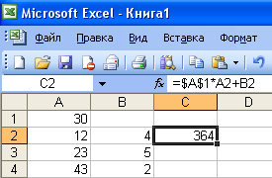

- =A1*A2+B2;
- =$A$1*$A$2+$B$2;
- =$A$1*A3+B3;
- =$A$2*A3+B3;
- =$B$2*A3+B4?
15. Чему будет равно значение ячейки С1, если в нее ввести формулу =А1+B1:
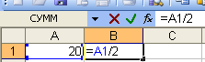
- 20;
- 15;
- 10;
- 30?

16. Чему будет равно значение ячейки С1, если в нее ввести формулу =СУММ(A1:A7)/2:
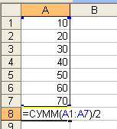
- 280;
- 140;
- 40;
- 35?

КЛЮЧ
1 | 2 | 3 | 4 | 5 | 6 | 7 | 8 | 9 | 10 | 11 | 12 | 13 | 14 | 15 | 16
1 | 1 | 1 | 4 | 1 | 1 | 2 | 3 | 4 | 1 | 4 | 1 | 4 | 3 | 4 | 2

Приложение

№1

Территория и население по континентам

Территория Австралии и Океании — 8,5 млн кв. км. Плотность населения в Африке в 1989 г. была 21 человек на кв. км. Население Европы в 1989 г. составило 701 млн человек. Территория Южной Америки — 17,8 млн кв. км. Население Северной и Центральной Америки в 1989 г. составило 422 млн человек. Плотность населения в Северной и Центральной Америке в 1970 г. была 13 человек на кв. км. Территория всего мира — 135,8 млн кв. км. Плотность населения в Австралии и Океании в 1989 г. была 3 человека на кв. км. Население Южной Америки в 1989 г. составило 291 млн человек. Территория Африки — 30,3 млн кв. км. Население Австралии и Океании в 1989 г. составило 26 млн человек. Плотность населения во всем мире в 1970 г. была 27 человек на кв. км. Территория Азии — 44,4 млн кв. км. Население всего мира в 1989 г. составило 5201 млн человек. Территория Северной и Центральной Америки — 24,3 млн кв. км. Население Азии в 1970 г. составило 2161 млн человек. Плотность населения в Европе в 1989 г. была 67 человек на кв. км. Плотность населения в Азии в 1970 г. была 49 человек на кв. км. Население Африки в 1970 г. составило 361 млн человек. Население Австралии и Океании в 1970 г. составило 19 млн человек. Население Южной Америки в 1970 г. составило 190 млн человек. Плотность населения в Африке в 1970 г. была 12 человек на кв. км. Население Северной и Центральной Америки в 1970 г. составило 320 млн человек. Плотность населения в Южной Америке в 1970 г. была 11 человек на кв. км. Население Африки в 1989 г. составило 628 млн человек. Плотность населения в Австралии и Океании в 1970 г. была 2 человека на кв. км. Население Европы в 1970 г. составило 642 млн человек. Плотность населения во всем мире в 1989 г. была 38 человек на кв. км. Территория Европы — 10,5 млн кв. км. Плотность населения в Северной и Центральной Америке в 1989 г. была 17 человек на кв. км. Плотность населения в Европе в 1970 г. была 61 человек на кв. км. Население Азии в 1989 г. составило 3133 млн человек. Плотность населения в Южной Америке в 1989 г. была 16 человек на кв. км. Население всего мира в 1970 г. составило 3693 млн человек. Плотность населения в Азии в 1989 г. была 71 человек на кв. км.

№2

Затраты на посадку

1 га садов и ягодников в центральных

областях России в 1980 г.

Оплата труда при посадке крыжовника — 167 руб. Горючее, ядохимикаты и гербициды для посадки земляники — 115 руб. Удобрения при посадке черной смородины — 585 руб. Материал на шпалеру при посадке малины — 780 руб. Горючее, ядохимикаты и гербициды для посадки черной смородины — 90 руб. Посадочный материал при посадке земляники — 1750 руб. Оплата труда при посадке черной смородины — 150 руб. Удобрения при посадке малины — 532 руб. Удобрения при посадке крыжовника — 555 руб. Горючее, ядохимикаты и гербициды для посадки малины — 89 руб. Посадочный материал при посадке крыжовника — 594 руб. Прочие расходы при посадке земляники — 584 руб. Оплата труда при посадке малины — 235 руб. Горючее, ядохимикаты и гербициды для посадки крыжовника — 92 руб. Удобрения при посадке земляники — 313 руб. Прочие расходы при посадке черной смородины — 260 руб. Посадочный материал при посадке малины — 1200 руб. Оплата труда при посадке земляники — 316 руб. Прочие расходы при посадке крыжовника — 388 руб. Посадочный материал при посадке черной смородины — 1100 руб. Прочие расходы при посадке малины — 474 руб.

№3

Производство основных видов

продукции черной металлургии

в Пермской области

В 1960 г. было произведено 1283 тыс. т кокса. В 1913 г. было произведено 285 тыс. т стали. В 1940 г. было произведено 124 тыс. т чугуна. В 1950 г. было произведено 772 тыс. т проката. В 1994 г. было произведено 494 тыс. т чугуна. В 1960 г. было произведено 1482 тыс. т стали. В 1940 г. было произведено 386 тыс. т проката. В 1992 г. было произведено 642 тыс. т кокса. В 1950 г. было произведено 1027 тыс. т стали. В 1980 г. было произведено 523 тыс. т кокса. В 1940 г. было произведено 428 тыс. т стали. В 1960 г. было произведено 1259 тыс. т проката. В 1970 г. было произведено 716 тыс. т чугуна. В 1940 г. было произведено 149 тыс. т кокса. В 1950 г. было произведено 360 тыс. т чугуна. В 1913 г. было произведено 203 тыс. т проката. В 1980 г. было произведено 1771 тыс. т стали. В 1994 г. было произведено 363 тыс. т кокса. В 1960 г. было произведено 502 тыс. т чугуна. В 1970 г. было произведено 1658 тыс. т стали. В 1913 г. было произведено 155 тыс. т чугуна. В 1980 г. было произведено 1442 тыс. т проката. В 1992 г. было произведено 664 тыс. т чугуна. В 1970 г. было произведено 1161 тыс. т кокса. В 1992 г. было произведено 1371 тыс. т проката. В 1994 г. было произведено 615 тыс. т стали, в 1980 г. было произведено 913 тыс. т чугуна. В 1970 г. бь_{1Л}о произведено 1358 тыс. т проката. В 1992 г. было произведено 1037 тыс. т стали.

№ 4

Важнейшие проливы

Длина пролива Босфор — 30 км. Наименьщая ширина Магелланова пролива — 2200 м. Наименьшая глубина судоходной части Ормузского пролива — 27 м. Гудзонов пролив находится в Северном Ледовитом океане. Наименьшая ширина Гибралтарского пролива — 14 км. Пролив Ла-Манш находится в Атлантическом океане. Наименьшая глубина судоходной части Баб -эль-Мандебского пролива — 31 м. Длина Ормузского пролива — 195 км. Пролив Дарданеллы находится в Атлантическом океане. Длина Гудзонова пролива — 806 км. Наименьшая глубина судоходной части Магелланова пролива 29 м. Длина Берингова пролива — 96 км. Наименьшая Ширина пролива Босфор — 700 м. Наименьшая глубина судоходной части пролива Дарданеллы — 29 м. Длина пролива Ла-Манш - 578 км. Баб -эль-Мандебский пролив находится в Индийском океане. Наименьшая глубина судоходной части Берингова пролива 36 м. Длина Магелланова пролива — 575 км. Гибралтарский пролив находится в Атлантическом океане. Длина пролива Дарданеллы — 120 км. Наименьшая ширина Гудзонова пролива — 115 км. Наименьшая глубина судоходной части Гибралтарского пролива — 53 м. Наименьшая ширина Ормузского пролива — 54 км. Наименьшая глубина судоходной части пролива Ла-Манш — 23 м. Пролив Босфор находится в Атлантическом океане. Наименьшая ширина пролива Дарданеллы 1300 м. Длина Баб-эль-Мандебского пролива -109 км. Наименьшая глубина судоходной части Гудзонова пролива- 141 м. Берингов пролив находится в Тихом океане. Наименьшая ширина Баб-эль-Мандебского пролива — 2б км. Магелланов пролив находится в Тихом океане. Наименьшая ширина пролива Ла-Манш — 32 км. Наименьшая глубина судоходной части пролива Босфор — 20 м. Длина Гибралтарского пролива — 59 км. Ормузский пролив находится в Индийском океане. Наименьшая ширина Берингова пролива — 86 км.

№ 5

Крупнейшие реки

Обь находится в Азии. Средний расход воды в Амуре 10900 куб. м/с. Миссисипи находится в Северной Америке. Площадь бассейна Янцзы — 1809 тыс. кв. км. Длина Нила (с Кагерой) — 6671 км. Средний расход воды в Миссисипи - 19000 куб. м/с. Площадь бассейна Амазонки (от истока р. Мараньон) — 6915 тыс. кв. км. Меконг находится в Азии. Площадь бассейна Хуанхэ — 771 тыс. кв. км. Средний расход воды в Оби — 12700 куб. м/с. Длина Янцзы — 5800 км. Нил находится в Африке. Площадь бассейна Миссисипи (с Миссури) — 3268 тыс. кв. км. Средний расход воды в Амазонке — 220000 куб. м/с. Длина Хуанхэ — 4845 км. Амазонка находится в Южной Америке. Площадь бассейна Амура (с Аргунью) — 1855 тыс. кв. км. Средний расход воды в Янцзы — 34000 куб. м/с. Длина Меконга — 4500 км. Хуанхэ находится в Азии. Средний расход воды в Ниле — 2600 куб. м/с. Длина Миссисипи (с Миссури) — 6420 км. Амур находится в Азии. Длина Оби (с Иртышом) — 5410 км. Средний расход воды в Меконге — 13200 куб. м/с. Площадь бассейна Нила (с Кагерой) — 2870 тыс. кв. км. Янцзы находится в Азии. Длина Амура (с Аргунью) — 4440 км. Средний расход воды в Хуанхэ — 2000 куб. м/с. Площадь бассейна Меконга — 810 тыс. кв. км. Длина Амазонки (от истока р. Мараньон) — 6400 км. Площадь бассейна Оби (с Иртышом) — 2990 тыс. кв. км.

№ 6

Важнейшие судоходные каналы

Волго-Балтийский водный путь имеет ширину 25-120 м. Южный канал находится во Франции. Панамский канал построен в 1914 г. Суэцкий канал имеет длину 161 км. Кильский канал построен в 1895 г. Южный канал имеет глубину на фарватере 2 м. Великий (Даюньхэ) канал находится в Китае. Канал Рона-Рейн имеет длину 320 км. Беломоро-Балтийский канал находится в России. Панамский канал имеет ширину 150-305 м. Береговой канал имеет длину 5580 км. Южный канал имеет длину 241 км. Волго-Балтийский водный путь имеет длину 1100 км. Канал Рона-Рейн имеет ширину 25-100 м. Суэцкий канал находится в Египте. Панамский канал имеет длину 82 км. Береговой канал построен в 1972 г. Великий (Даюньхэ) канал имеет длину 1782 км. Волго-Балтийский водный путь имеет глубину на фарватере 4 м. Среднегерманский канал имеет ширину 30-40 м. Кильский канал имеет ширину 104-214 м. Беломоро-Балтийский канал имеет глубину на фарватере 5 м. Береговой канал находится в США. Суэцкий канал имеет глубину на фарватере 16 м. Панамский канал находится в Панаме. Панамский канал имеет глубину на фарватере 12 м. Кильский канал имеет длину 99 км. Беломоро-Балтийский канал построен в 1933 г. Береговой канал имеет ширину 40-60 м. Среднегерманский канал построен в 1938 г. Кильский канал имеет глубину на фарватере 11 м. Волго-Балтийский водный путь построен в 1810 г. Канал Рона-Рейн находится во Франции. Великий (Даюньхэ) канал имеет глубину на фарватере 2-3 м. Суэцкий канал имеет ширину 120-318 м. Среднегерманский канал находится в ФРГ. Южный канал построен в 1681 г. Канал Рона-Рейн имеет глубину на фарватере 2 м. Среднегерманский канал имеет длину 325 км. Беломоро-Балтийский канал имеет длину 227 км. Береговой канал имеет глубину на фарватере 3-13 м. Великий (Даюньхэ) канал построен в 13 в. Южный канал имеет ширину 20 м. Волго-Балтийский водный путь находится в России. Среднегерманский канал имеет глубину на фарватере 3-6 м. Суэцкий канал построен в 1869 г. Великий (Даюньхэ) канал имеет ширину 40-350 м. Кильский канал находится в ФРГ. Канал Рона-Рейн построен в 1833 г.

№ 7

Крупные водохранилища России

Средняя глубина Камского водохранилища — 6,5 м. Площадь Горьковского водохранилища — 1400 кв. км. Объем Рыбинского водохранилища — 25 куб. км. Напор Цимлянского водохранилища — 26 м. Площадь Братского водохранилища — 5300 кв. км. Средняя глубина Куйбышевского водохранилища- 10,4м. Объем Цимлянского водохранилища – 24 куб. км. Площадь Рыбинского водохранилища — 4650 кв. км. Объем Братского водохранилища — 180 куб. км. Площадь Камского водохранилища — 1700 кв. км. Напор Куйбышевского водохранилища — 28 м. Средняя глубина Цимлянского водохранилища — 9,2 м. Напор Камского водохранилища — 21 м. Площадь Куйбышевского водохранилища — 5000 кв. км. Напор Рыбинского водохранилища —

25 м. Средняя глубина Братского водохранилища — 34 м. Объем Куйбышевского водохранилища — 52 куб. км. Напор Горьковского водохранилища — 18 м. Средняя глубина Рыбинского водохранилища — 5,5 м. Объем Камского водохранилища —
11 куб. км. Напор Братского водохранилища — 104 м. Площадь Цимлянского водохранилища — 2600 кв. км.

№ 8

Валовый сбор и урожайность

сельхозкультур в России

Урожайность картофеля в 1995 г. составила 117 ц с га. Валовый сбор зерновых культур в 1990 г. составил 116,7 млн т. Валовый сбор картофеля в 1995 г. составил 39,7 млн т. Урожайность сахарной свеклы в 1985 г. составила 211 ц с га. Валовый сбор овощей в 1985 г. составил 11,1 млн т. Валовый сбор сахарной свеклы в 1995 г. составил 19,1 млн т. Урожайность зерновых культур в 1995 г. составила 11,6 ц с га. Валовый сбор зерновых культур в 1995 г. составил 63,5 млн т. Урожайность овощей в 1990 г. составила 154 ц с га. Валовый сбор сахарной свеклы в 1990 г. составил 31,1 млн т. Валовый сбор картофеля в 1985 г. составил 33,9 млн т. Урожайность сахарной свеклы в 1995 г. составила 176 ц с га. Урожайность картофеля в 1990 г. составила 99 ц с га. Валовый сбор овощей в 1990 г. составил 10,3 млн т. Урожайность овощей в 1985 г. составила 153 ц с га. Урожайность сахарной свеклы в 1990 г. составила 213 ц с га. Валовый сбор зерновых культур в 1985 г. составил 98,6 млн т. Урожайность картофеля в 1985 г. составила 96 ц с га. Валовый сбор овощей в 1995 г. составил 11,2 млн т. Валовый сбор сахарной свеклы в 1985 г. составил 31,5 млн т. Урожайность овощей в 1995 г. составила 140 ц с га. Урожайность зерновых культур в 1985 г. составила 14,5 ц с га. Валовый сбор картофеля в 1990 г. составил 30,9 млн т. Урожайность зерновых культур в 1990 г. составила 18,5 ц с га.

№ 9

Крупнейшие промышленные корпорации

Компания «Дженерал Моторс» находится в США. Она занимается производством автомобилей. Компания в начале 90-х гг. имела оборот в 102 млрд долларов и 811000 работников.

Компания «Тойота мотор» находится в Японии. Она занимается производством автомобилей. Компания в начале 90-х гг. имела оборот в 42 млрд долларов и 84207 работников.

Компания «Ройял Датч-Шелл» занимается производством нефтепродуктов. Компания в начале 90-х гг. имела оборот в 78 млрд долларов и 133000 работников.

Компания «Тексако» находится в США. Она занимается производством нефтепродуктов. Компания в начале 90-х гг. имела 54481 работника.

Компания «Эксон» находится в США. Она занимается производством нефтепродуктов. Компания в начале 90-х гг. имела оборот в 76 млрд долларов и 146000 работников.

Компания «Форд Мотор» находится в США. Она занимается производством автомобилей. Компания в начале 90-х гг. имела оборот в 72 млрд долларов и 369300 работников.

Компания «Интернешионал бизнес мэшинс» находится в США. Она занимается производством вычислительной техники. Компания в начале 90-х гг. имела оборот в 54 млрд долларов и 403508 работников.

Компания «Мобил» находится в США. Она занимается производством нефтепродуктов. Компания в начале 90-х гг. имела оборот в 52 млрд долларов.

Компания «Бритиш петролеум» находится в Великобритании. Она занимается производством нефтепродуктов. Компания в начале 90-х гг. имела оборот в 45 млрд долларов и 126020 работников.

Компания «ИРИ» находится в Италии. Она занимается производством металлов. Компания в начале 90-х гг. имела оборот в 41 млрд долларов и 422000 работников.

№ 10

Товарооборот СССР с некоторыми странами

В 1990 г. импорт из ФРГ составил 4976,4 млн руб. В 1989 г. экспорт в Японию составил 1184,2 млн руб. В 1989 г. экспорт в Италию составил 1691,2 млн руб. В 1989 г. импорт из Франции составил 1189,9 млн руб. В 1990 г. импорт из Австрии составил 1004,5 млн руб. В 1990 г. импорт из Японии составил 2138,0 млн руб. В 1989 г. экспорт в Великобританию составил 1794,1 млн руб. В 1989 г. импорт из ФРГ составил 3231,3 млн руб. В 1989 г. экспорт в Австрию составил 454,9 млн руб. В 1990 г. экспорт в Финляндию составил 1758,8 млн руб. В 1989 г. экспорт в США составил 331,5 млн руб. В 1989 г. импорт из Великобритании составил 623,1 млн руб. В 1990 г. экспорт в Италию составил 1920,1 млн руб. В 1989 г. импорт из Японии составил 1950,9 млн руб. В 1990 г. импорт из США составил 2865,2 млн руб. В 1990 г. экспорт в Великобританию составил 2208,7 млн руб. В 1989 г. экспорт во Францию составил 1578,0 млн руб. В 1990 г. импорт из Великобритании составил 1009,1 млн руб. В 1989 г. импорт из Австрии составил 711,7 млн руб. В 1989 г. импорт из Италии составил 1343,1 млн руб. В 1990 г. экспорт в ФРГ составил 2478,3 млн руб. В 1989 г. импорт из США составил 1772,6 млн руб. В 1990 г. импорт из Италии составил 1606,3 млн руб. В 1990 г. экспорт в США составил 527,7 млн руб. В 1989 г. импорт из Финляндии составил 2188,3 млн руб. В 1990 г. импорт из Франции составил 1218,4 млн руб. В 1990 г. экспорт в Японию составил 1343,0 млн руб. В 1989 г. экспорт в Финляндию составил 1528,7 млн руб. В 1990 г. экспорт в Австрию составил 429,6 млн руб. В 1989 г. экспорт в ФРГ составил 2397,2 млн руб. В 1990 г. импорт из Финляндии составил 2126,8 млн руб. В 1990 г. экспорт во Францию составил 1348,6 млн руб.

Литература

- И. Г. Семакин, Т. Ю. Шеина. Преподавание базового курса в средней школе. Методическое пособие. – М.: Лаборатория Базовых знаний, 2009 г.
- Самостоятельные работы, тесты и диктанты по информатике. Серия «Информатика в школе» - М.: Информатика и образование, 2005 г.
- Б. П. Сайков. Excel для любознательных. Газета «Информатика» №9 , 2001 г.
- Л. Ф. Соловьева. Учебник информатики для учителя и ученика.
- Ю. А. Шафрин. Информационные технологии. – М.: Лаборатория Базовых Знаний, 2007 г.
- Ефимова О.Е., М.В. Моисеева, Ю.А. Шафрин. Практикум по компьютерной технологии. Упражнения, примеры и задачи. Методическое пособие. Изд.2, дополнен. и переработан. М.:АБФ,2004.
Содержание

Введение | 3-5 стр.
Лабораторные работы
№ 1 Тема: Оформление рабочего листа. | 6 стр.
№ 2 Тема: Ввод и редактирование формул | 8 стр.
№ 3 Тема: Использование функций в табличном процессоре MS EXCEL | 9 стр.
№ 4 Тема: Использование абсолютных и относительных ссылок. Построение диаграмм | 13 стр.
№ 5 Тема: Использование логических функций в формулах | 14 стр.
№ 6 Тема: Графическая обработка табличных данных. | 15 стр.
№ 7 Тема: Построение и оформление графиков математических функций. | 19 стр.
№ 8 Тема: Оформление расчетной таблицы. | 20 стр.
№ 9 Тема: Простейшие вычисления в таблице, вставка рисунков в таблицу | 22 стр.
№ 10 Тема: Сортировка данных в ЭТ | 23 стр.
№ 11 Тема: Составление итоговых отчётов | 27 стр.
№ 12 Тема: Выбор данных с помощью Автофильтра | 30 стр.
№ 13 Тема: Составление консолидированных отчётов | 32 стр.
Индивидуальные работы
№ 1 Тема: Табулирование функций. Статистическая обработка данных | 36 стр.
№ 2 Тема: Статистическая обработка данных. Абсолютная адресация | 40 стр.
№ 3 Тема: Использование условной функции | 48 стр.
№ 4 Тема: Графическая обработка данных | 51 стр.
Тест по теме электронные таблицы MS Excel | 53 стр.
Приложение | 59 стр.
Литература | 68 стр.

